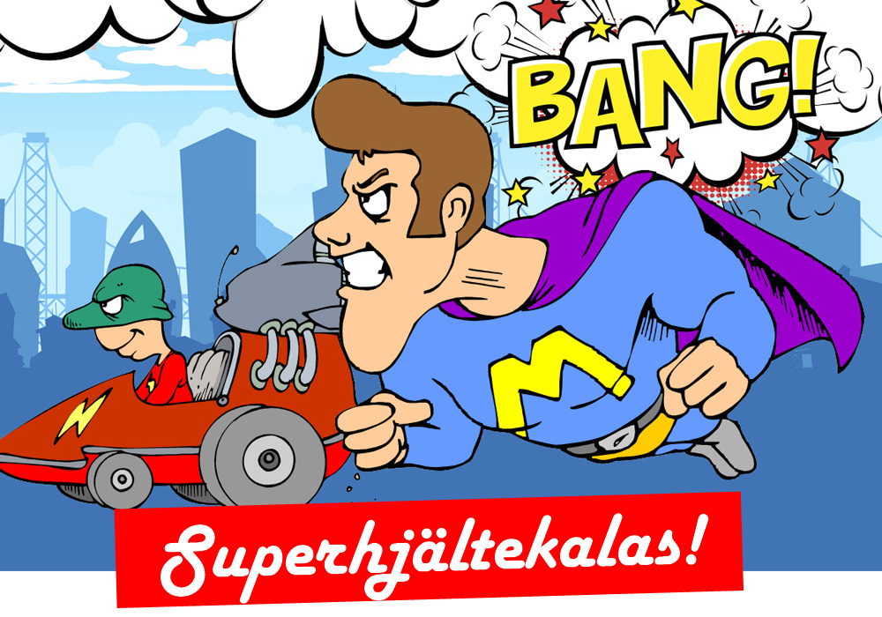

Boven med den gröna masken har placerat en bomb i Big City! Supersune behöver hjälp att bekämpa boven och lista ut koden för att desarmera bomben. Fler superhjältar behövs - kom och lös Superhjältemysteriet!
När? Var? Hur? Skriv din text här…

